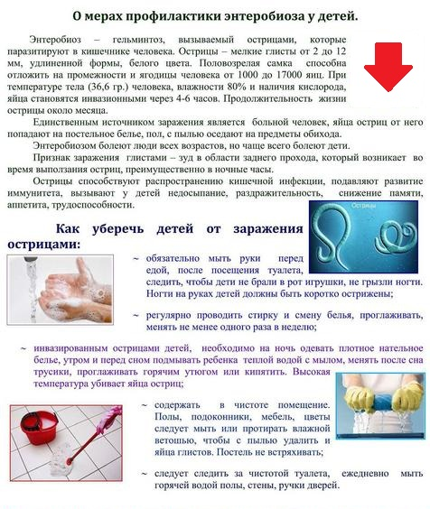   
медицинская сестра медицинская сестра

**ПРОФИЛАКТИКА ГЕЛЬМИНТОЗОВ**

# **ПРОФИЛАКТИКА ГЕЛЬМИНТОЗОВ**

Алиферович Л.Н. Алиферович Л.Н.